Comportements et stratégies : décrire et prolonger des régularités répétées
L’élève choisit des blocs mosaïques au hasard pour prolonger la régularité.  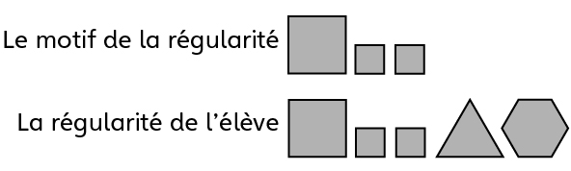 | L’élève ne répète que le dernier bloc de la régularité.  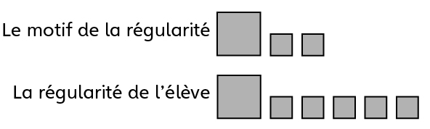 | L’élève emploie les bons blocs, mais les place dans le mauvais ordre.  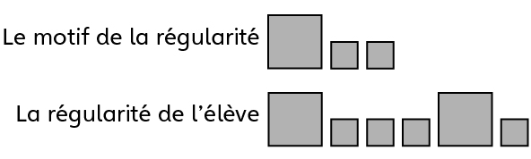
Observations et documentation
L’élève prolonge la régularité correctement en pointant chaque élément ou en déterminant le motif de la régularité.  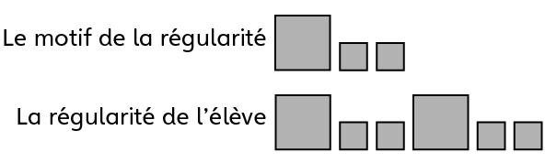 | L’élève prolonge la régularité correctement, mais a de la difficulté à la décrire. | L’élève prolonge et décrit la régularité correctement.
Observations et documentation

